INDICAÇÃO Nº 983/2019

Sugere ao Poder Executivo Municipal que proceda a poda das árvores (chorão) no entorno da TV Cultura na Av. de Cillos - Jd. São Francisco. (Foto anexa).

Excelentíssimo Senhor Prefeito Municipal,

Nos termos do Art. 108 do Regimento Interno desta Casa de Leis, dirijo-me a Vossa Excelência para sugerir ao setor competente que proceda a poda das árvores no entorno da TV Cultura na Av. de Cillos - Jd. São Francisco.

**Justificativa:**

Fomos procurados por munícipes, solicitando essa providencia, pois segundo eles as referidas árvores (chorão) estão com a copa grande atrapalhando a passagem na calçada.

Plenário “Dr. Tancredo Neves”, em 15 de Março de 2019.

**José Luís Fornasari**

**“Joi Fornasari”**

- Vereador -

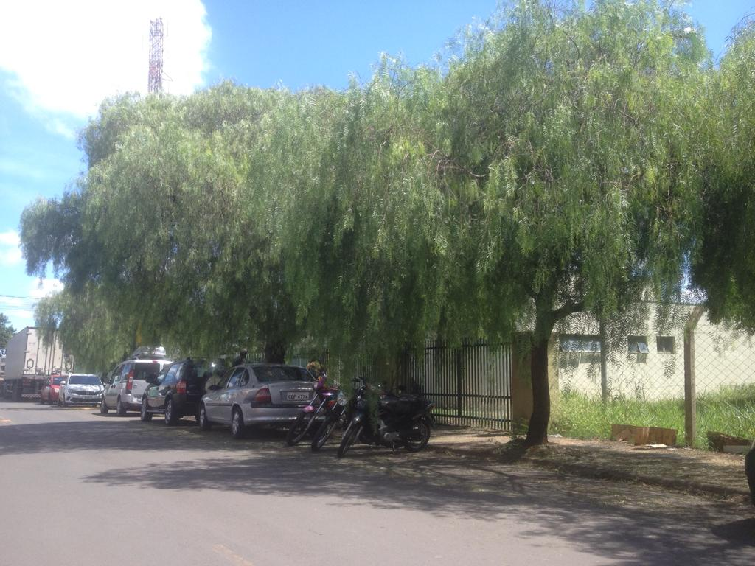

Sugere ao Poder Executivo Municipal que proceda a poda das árvores (chorão) no entorno da TV Cultura na Av. de Cillos - Jd. São Francisco.